TRƯỜNG THCS TÙNG THIỆN VƯƠNG
NỘI DUNG HỌC TRỰC TUYẾN - Tuần 15: 13/12/2021 đến 18/12/2021
Bộ môn: VẬT LÝ 8
BÀI 13: CÔNG CƠ HỌC
A. NỘI DUNG TÌM HIỂU BÀI VÀ CÂU HỎI TÌM HIỂU BÀI
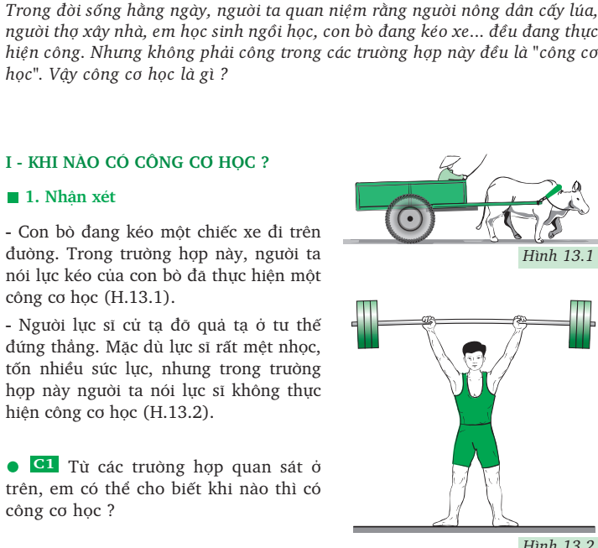
Trả lời: C1/ Từ các trường hợp con bò kéo xe và lực sĩ nâng cử tạ đỡ quả tạ ở tư thế đứng thẳng ta thấy có công cơ học khi có lực tác dụng vào vật và làm vật chuyển dời theo phương không vuông góc với phương của lực
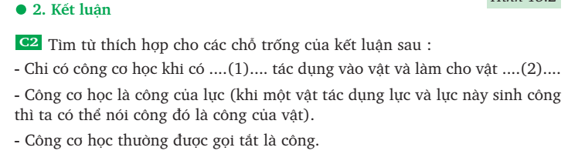
Trả lời: C2/ (1) Lực (2) Chuyển dời
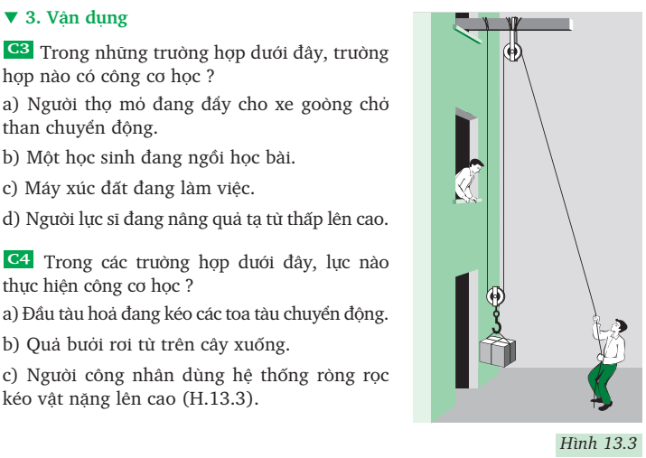Trả lời: C3/ Trường hợp có công cơ học:
a) Người thợ mỏ đang đẩy cho xe goòng chở than chuyển động.
c) Máy xúc đất đang làm việc.
d) Người lực sĩ đang nâng quả tạ từ thấp lên cao (có lực tác dụng vào và làm vật chunk dời).
C4/ Lực thực hiện công cơ học:
a) Lực kéo của đầu tàu hỏa.
b) Lực hút của Trái Đất (trọng lực), làm quả bưởi rơi xuống.
c) Lực kéo của người công nhân
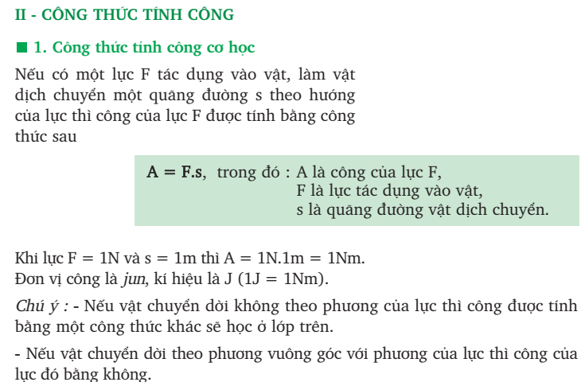

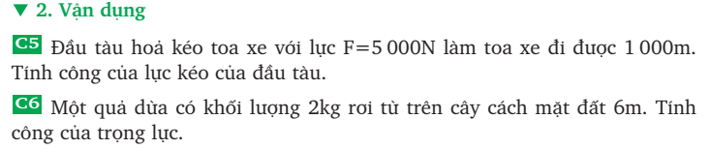
Trả lời:
C5. Công của lực kéo của đầu tàu:
A=F.s=5000.1000=5000000J=5000kJ
C6. Trọng lượng của quả dừa:
P=10.m=10.2=20(N)P=10.m=10.2=20(N)
Công của trọng lực:
A=F.s=P.s=20.6=120J

B. NỘI DUNG VIẾT BÀI
CÔNG CƠ HỌC
1. Khi nào có công cơ học
Thuật ngữ công cơ học chỉ dùng trong trường hợp có lực tác dụng làm vật chuyển dời.
2. Công cơ học phụ thuộc vào yếu tố nào?
Công cơ học phụ thuộc vào hai yếu tố: Lực tác dụng vào vật và quãng đường vật dịch chuyển
3. Công thức tính công
+ Công thức tính công cơ học khi lực F làm dịch chuyển một quãng đường s theo phương của lực : A=F.s.
Trong đó: - A là công của lực F (J) - F là lực tác dụng vào vật (N) - s quãng đường vật dịch chuyển (m)
+ Đơn vị của công là Jun, (kí hiệu là J).
1J=1N.1m=1Nm1J=1N.1m=1Nm.
Bội số của Jun là kilojun (kí hiệu là kJ), 1kJ=1000J1kJ=1000J.
Chú ý:
+ Chỉ áp dụng cho trường hợp vật chuyển dời theo phương của lực, còn khi vật chuyển dời theo phương vuông góc với lực thì công của lực đó bằng 0.
+ Khi vật chuyển dời không theo phương của lực thì công được tính bằng một công thức khác sẽ học ở lớp trên.
Giải bài tập C5, C6 vào tập
C. CÂU HỎI ÔN TẬP, VẬN DỤNG
Câu 1: Trường hợp nào dưới đây có công cơ học?
A. Một quả bưởi rơi từ cành cây xuống.
B. Một lực sĩ cử tạ đang đứng yên ở tư thế đỡ quả tạ.
C. Một vật sau khi trượt xuống hết một mặt phẳng nghiêng, trượt đều trên mặt bàn nhẵn nằm ngang coi như không có ma sát.
D. Hành khách đang ra sức đẩy một xe khách bị chết máy, nhưng xe vẫn không chuyển động được.
Câu 2: Phát biểu nào dưới đây là đúng?
A. Jun là công của một lực làm vật chuyển dịch được 1m.
B. Jun là công của lực làm dịch chuyển một vật có khối lượng là 1kg một đoạn đường 1m.
C. Jun là công của lực 1N làm dịch chuyển một vật một đoạn 1m.
D. Jun là công của lực 1N làm dịch chuyển vật một đoạn 1m theo phương của lực.
Câu 3: Một nhóm học sinh đẩy một xe chở đất đi từ A đến B trên một đoạn đường bằng phẳng nằm ngang. Tới B họ đổ hết đất trên xe xuống rồi lại đẩy xe không đi theo đường cũ về A. So sánh công sinh ra ở lượt đi và lượt về. Câu trả lời nào sau đây là đúng?
A. Công ở lượt đi bằng công ở lượt về vì đoạn đường đi được như nhau.
B. Công ở lượt đi lớn hơn vì lực kéo ở lượt đi lớn hơn lực kéo ở lượt về.
C. Công ở lượt về lớn hơn vì xe không thì đi nhanh hơn.
D. Công ở lượt đi nhỏ hơn vì kéo xe nặng thì đi chậm hơn.
Câu 4: Một vật trọng lượng 2N trượt trên mặt bàn nằm ngang được 0,5m. Công của trọng lực là
A. 1 J
B. 0 J
C. 2 J
D. 0,5 J

* DẶN DÒ:
- Học sinh đăng nhập vào trang K12online để học và hoàn thành bài tập.
- Học sinh ghi kiến thức đã học và làm các bài tập vào vở.
- Hạn chót nộp bài tuần 15 là trước 18 giờ 00 thứ 7 ngày 18/12/2021.

